Министерство науки и высшего образования РФ

Федеральное государственное бюджетное образовательное учреждение

высшего образования

«Ярославский государственный технический университет»

Кафедра «Информационные системы и технологии»

Отчет защищен

с оценкой *____*

Преподаватель

А.Н. Вологин

«5» декабря 2022

**WI-FI**

Отчет о лабораторной работе №5

по курсу «Компьютерные сети»

ЯГТУ 09.03.04 – 001 ЛР

Отчет выполнила

студентка гр. ЦПИ-21

Д.В. Аристов

«5» декабря 2022

2022

Задание 1. Настройка точки доступа беспроводной сети.

Подключаем точку доступа к компьютеру с помощью патч-корда. Затем переходим в «Настройка параметров адаптера».

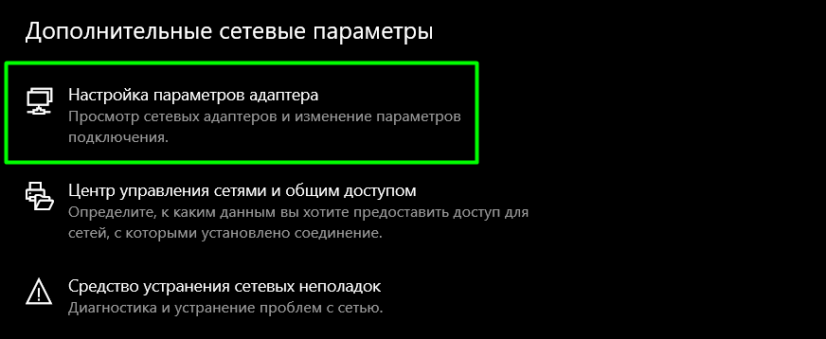

Рисунок 1 - дополнительные сетевые параметры

Жмем правой кнопкой мыши на вкладку «Ethernet» и переходим в «Свойства».

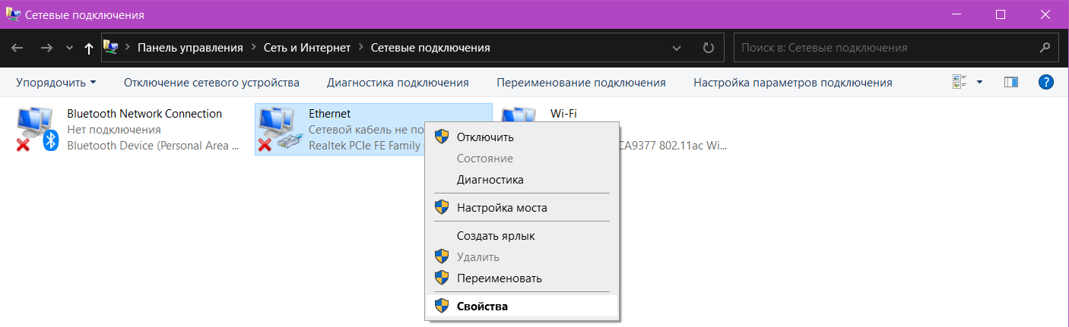

Рисунок 2 - сетевые подключения

В открывшемся окне выбираем «Internet Protocol Version 4» и нажимаем кнопку «Свойства».

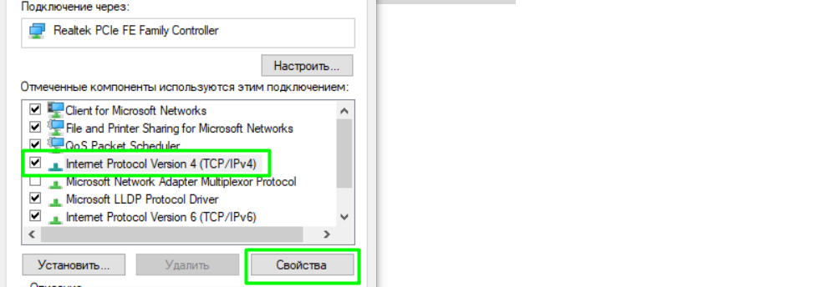

Рисунок 3 - свойства Ethernet

Для сетевой платы компьютера указываем IP-адрес 192.168.0.51 и маску подсети 255.255.255.0.

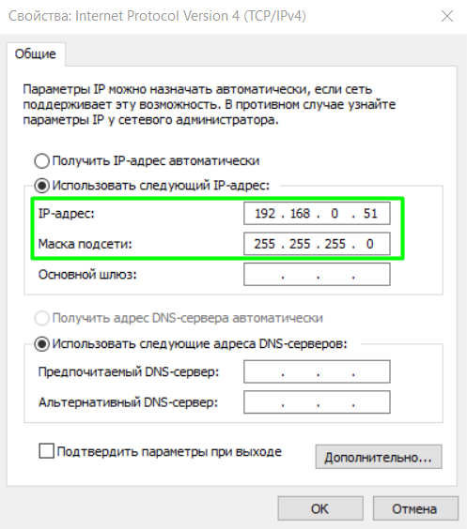

Рисунок 4 - свойства Internet Protocol Version 4

Нажимаем «ОК» и закрываем свойства Ethernet. С помощью утилиты ping проверяем связь между компьютером и точкой доступа. Из скриншота видно, что связь есть.

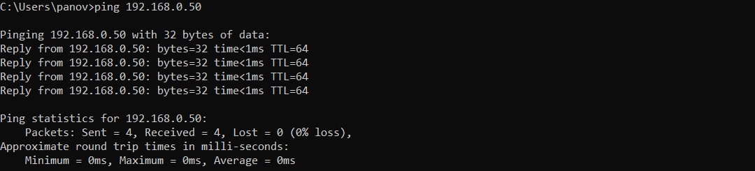

Рисунок 5 - ping точки доступа

Открываем браузер и набираем в поисковой строке адрес 192.168.0.50. Открывается страница для входа в web-интерфейс точки доступа. Вводим логин (по умолчанию пароль для точки доступа не задан).

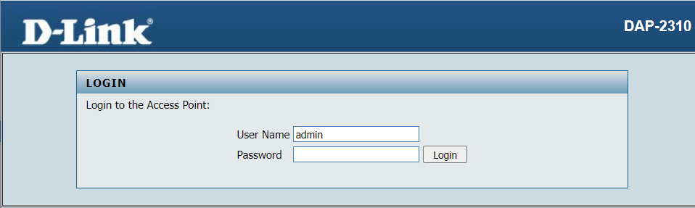

Рисунок 6 - окно входа в web-интерфейс

В web-интерфейсе переходим в «LAN Settings» и устанавливаем для точки доступа IP-адрес 10.1.30.102 и маску подсети 255.255.255.0. Жмем «Configuration» -- «Save and activate».

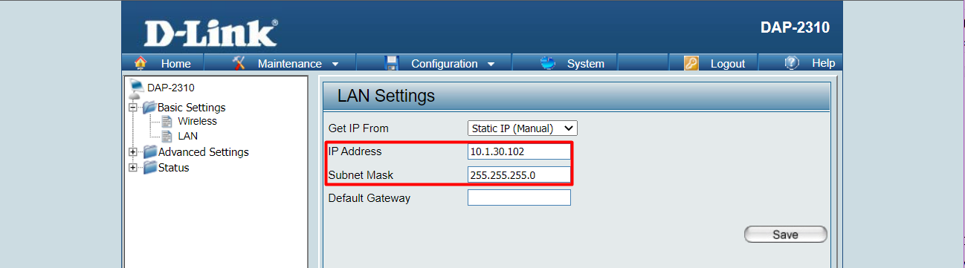

Рисунок 7 - LAN Settings

Для сетевой платы компьютера устанавливаем IP-адрес 10.1.30.202 и маску подсети 255.255.255.0.

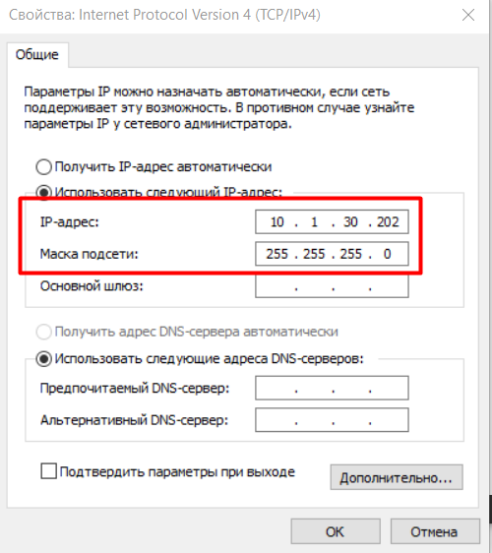

Рисунок 8 - свойства Internet Protocol Version 4

Проверяем связь между точкой доступа и компьютером: связь есть.

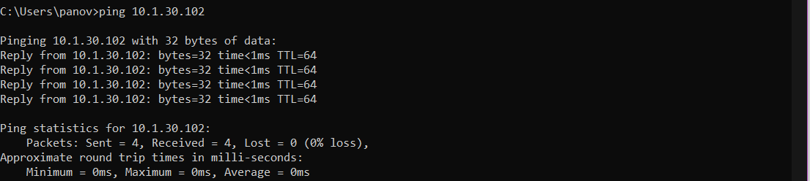

Рисунок 9 - ping точки доступа

На точке доступа устанавливаем свой логин и пароль для входа в web-интерфейс.



Рисунок 10 - установка логина и пароля

Задание 2. Необходимо настроить точку доступа в соответствии со схемой.

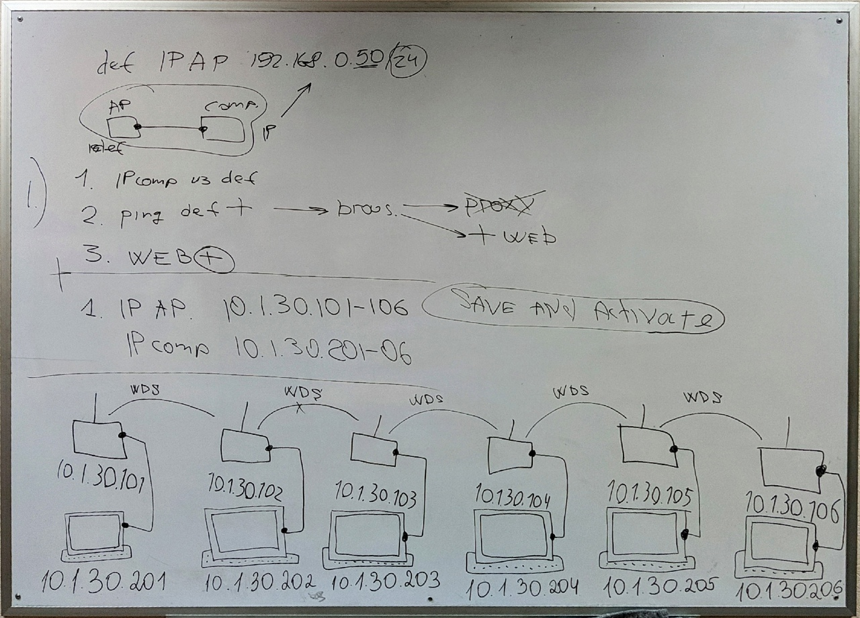

Рисунок 11 - схема подключений точек доступа в аудитории

Для этого в web-интерфейсе точки доступа открываем «Wireless Settings». Выбираем режим «WDS», задаем имя «dlink102» для простоты обнаружения точки доступа.

Для текущей точки доступа под номером 2 в схеме указываем MAC-адреса соседних с ней точек доступа: под номером 1 и номером 3 в схеме.

Нажимаем «Configuration» -- «Save and activate».

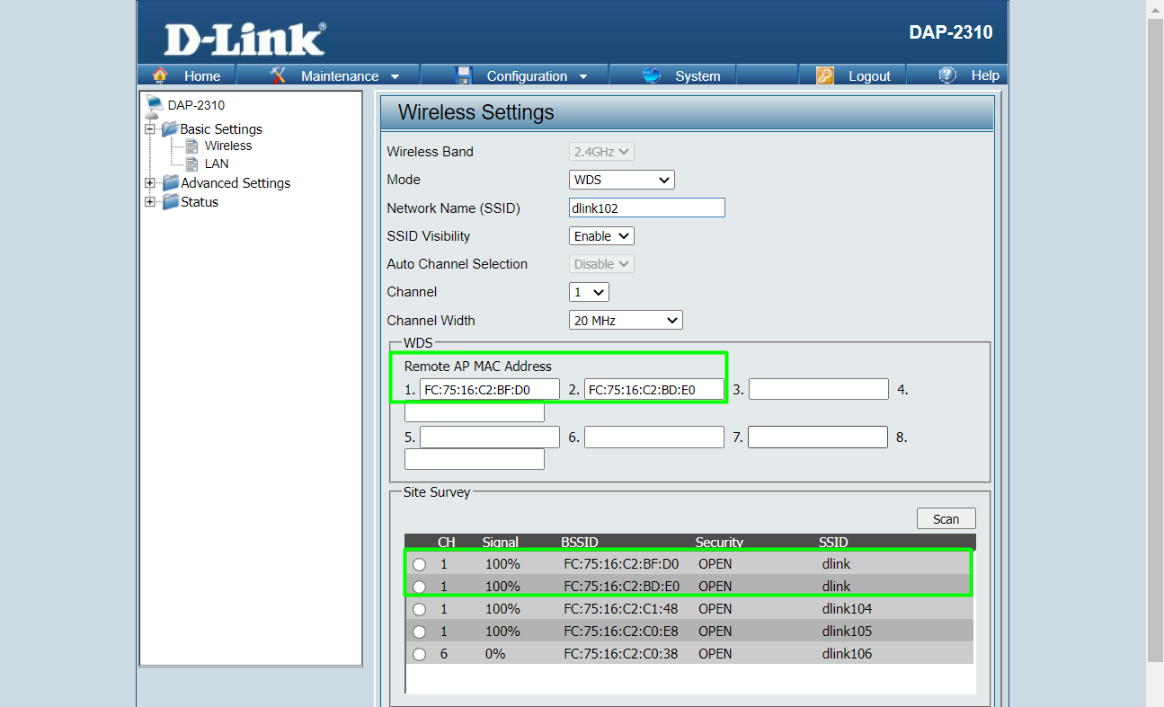

Рисунок 12 - Wireless Settings

Проверяем связь между компьютером и соседними точками доступа.

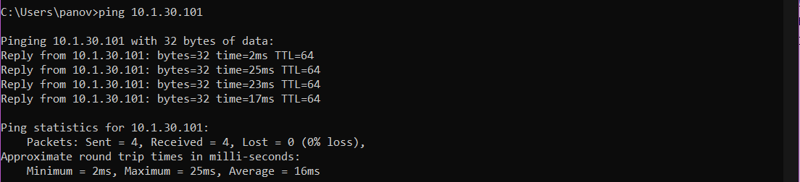

Рисунок 13 - ping точки доступа под номером 1 в схеме

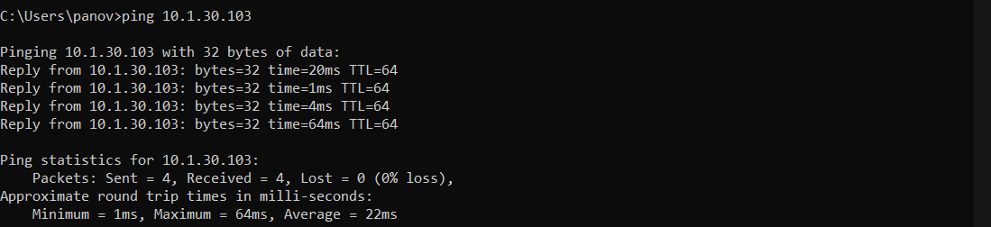

Рисунок 14 - ping точки доступа под номером 3 в схеме

Связи с другими точками доступа нет, поскольку был обнаружен разрыв связи между точками доступа под номерами 3 и 4 в схеме.

Вывод: в ходе выполнения данной лабораторной работы мною были получены навыки обнаружения, настройки точек доступа и компьютера для работы с ними.